**Национальный проект "Малое и среднее предпринимательство и поддержка индивидуальной предпринимательской инициативы"**

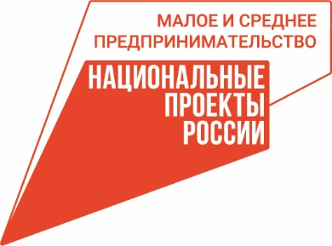

**НАЦПРОЕКТЫ: субсидии малому бизнесу – прямая поддержка региона**

*В 2023 году предприниматели Ленобласти получат субсидии из областного бюджета в сумме 613,2 млн рублей.*

Субсидии помогают предпринимателям не только возместить затраты и пополнить оборотные средства, но и развивать бизнес в соответствии с задачами нацпроекта «Малое и среднее предпринимательство и поддержка индивидуальной предпринимательской инициативы». Компенсацию затрат можно получить по 11 направлениям: по договорам лизинга, по уплате процентов по кредитным договорам, а также на затраты, связанные с модернизацией производства товаров, получением сертификатов, участием в выставках, ярмарках и другим.

«В 2023 году прямые невозвратные субсидии – одна из самых востребованных у предпринимателей мер поддержки. Это финансовая поддержка из регионального бюджета, и она эффективно дополняет мероприятия, которые реализуются в соответствии с национальным проектом. По решению губернатора Александра Дрозденко поддержка в виде субсидий бизнесу будет оказываться и в дальнейшем», – подчеркнула председатель комитета по развитию малого, среднего бизнеса и потребительского рынка Ленинградской области Светлана Нерушай.

В настоящее время идет прием заявок на субсидии детским дошкольным учреждениям и субъектам МСП в сфере народных художественных промыслов и ремесел, а также на областной конкурс «Проект на миллион», победители которого в трех номинациях получат гранты в форме субсидий до 1 млн рублей каждый.

Продолжается прием заявок и на гранты в форме субсидий до 500 тыс. рублей для молодых предпринимателей до 25 лет включительно и для социальных предприятий. Эта финансовая поддержка предусмотрена  Нацпроектом «Малое и среднее предпринимательство».

Подробнее о конкурсах на субсидии смотрите здесь <https://small.lenobl.ru/ru/deiatelnost/help/2023/>

**Справка**

*Общая сумма, направленная в 2023 году из регионального и федерального бюджетов на гранты в форме субсидий, на субсидии субъектам МСП, региональным и муниципальным организациям поддержки предпринимательства Ленобласти, а также предприятиям потребкооперации, составляет 1 млрд 230 млн рублей.*